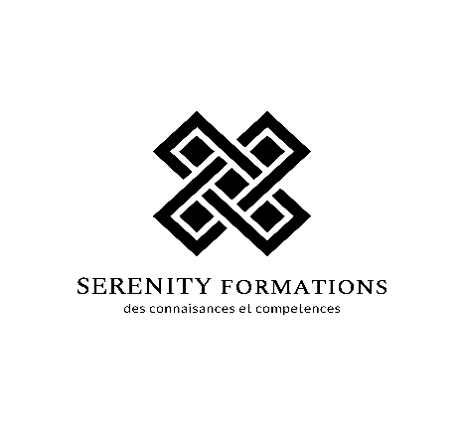

Programme de formation Réflexologie Neuro-Cranio-Vagale méthode NCV ™ ©
Objectifs pédagogiques :
À la fin de la formation, le stagiaire sera en mesure de concevoir une stratégie adaptée à la personnalité et à la problématique du client.
Il sera capable de maitriser les différentes techniques pour gérer le stress, la dépression, réguler le sommeil et les troubles psychosomatiques, développer la mémoire, renforcer la confiance en soi et acquérir une meilleure estime de soi.
Public concerné :
La formation est accessible aux personnes ayant une expérience en réflexologie, aux professionnels du secteur du bien-être, de la beauté et de la santé.
Prérequis : Aucun
Conditions d’admission : Dossier de candidature et entretien avec l’enseignant.
Durée de la formation en présentiel : 16 heures.
Durée de la formation en e-learning : environ 48 heures.
Durée totale de la formation : 64 heures
Nombre de stagiaires : 12
Dates des sessions : le 19 et 20 octobre 2024 en présentiel. Le E-Learning dès l’inscription.
Date de clôture d’inscription : le 31 septembre 2024.
Lieux de la formation : 30 bis rue Gustave Eiffel 74600 Seynod
Accessibilité : Sur demande, la formation est accessible aux personnes en situation de handicap.
Les conditions générales de vente sont mentionnées dans le règlement intérieur et transmises aux stagiaires à l’inscription.
L’équipe pédagogique : La formation sera dispensée par :
Sergio Mesa : Formateur EU Clinical Trials Register Enregistré à L’Agence Nationale de Sécurité du Médicament et de produits de Santé. Référent pédagogique auprès du Syndicat Professionnel des Réflexologues (SPR) - Faculté de Médecine – Certifié en réanimation, Cohérence Cardiaque, Mécanismes des émotions Réflexologue-Titre RNCP

Programme et déroulé de la formation : E-Learning mixte.
Module 1
E-Learning asynchrone/ 24 heures
Les systèmes en lien avec les manipulations Crânio-Faciales :
Le système Nerveux - Le système Endocrinien - Le système Digestif - Le système Circulatoire - Système Musculaire.
Module 2
E-Learning asynchrone/ 24 heures.
Les actions possibles en réflexologie crânio-faciale :
Les nerfs sollicités - Les méridiens (théorie et technique) - Points et zones réflexes
La construction d’un protocole - Les actions obtenues - Les contre-indications.
Module 3
En présentiel/ 08 heures.
Les pathologies : Analyse des pathologies et possibilités d'intervention basées sur la manipulation du Crâne et du Visage. Stimulations faciales et crâniennes par des techniques réflexes. Application des Techniques réflexes conjonctives. Mise en place des procédures de réflexe périosté. Technique réflexe dermalgie-viscéro-cutanée.
Cartographie des régions spécifiques du visage
Module 4
En présentiel/ 08h00
Étude des cas - Présentation de la technique (au public) – Questionnaire. Interventions sur le Crâne - Procédures sur le visage. Évaluation et élaboration de protocoles - Pratique en binôme alterné. Conclusion/Certification
Matériel pédagogique :
Protocole visuel à compléter, supports de formation, vidéoprojecteur, paperboard, mise à disposition de documents papier, écran 4K.
Modalités d’évaluation :
A l’issue de la formation un certificat d’école est délivré (QCM, mise en situation, oral).
Modalités pédagogiques :
La formation est dispensée en e-learning et présentiel avec une alternance pratique / théorique.
Différents modes d’animation sont utilisés : cours magistraux, mise en situation pratique par binôme, vidéo, travaux en groupe.
Cette formation certifiante est conforme aux exigences de qualité de la Certification QUALIOPI.
Le Centre de Formation est en conformité avec le Référentiel National Qualité.

